

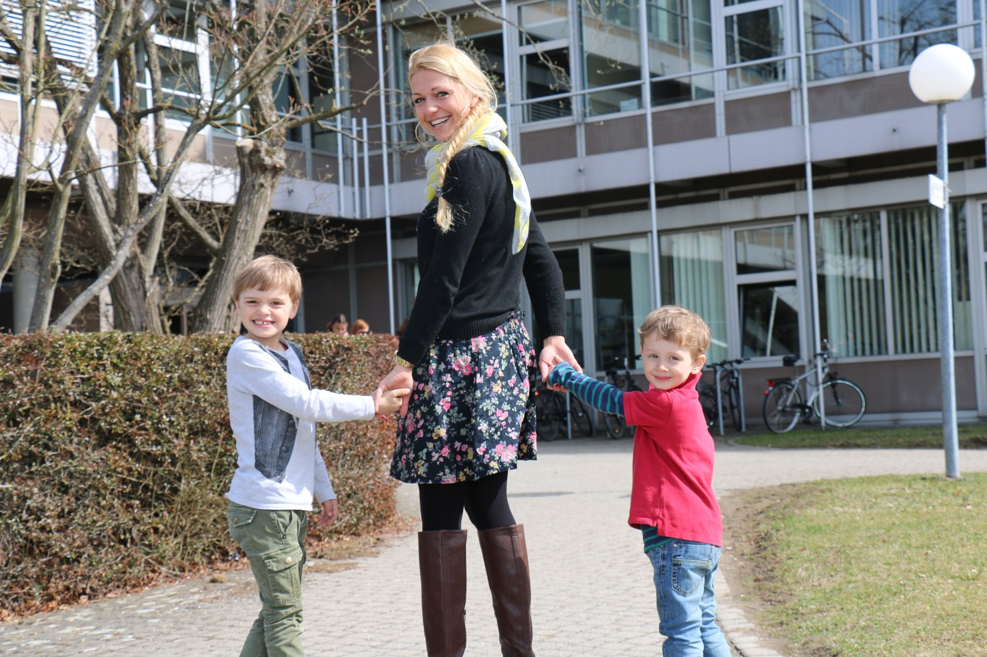

**Studieren mit Familienaufgaben**

**an der Hochschule Ravensburg-Weingarten**



**Grußwort des Rektors**

Die Hochschule hat 2015 das Zertifikat "audit familiengerechte hochschule" erhalten und ist 2018 re-auditiert worden. Darauf sind wir stolz, denn Familie[1] ist Zukunft und damit ein wesentlicher Bestandteil erfolgreichen Wirkens einer Hochschule.

Die vorliegende Broschüre gibt einen ersten Überblick über alle Informationen, die für Studierende mit Familienaufgaben wichtig sind: Sonderregelungen in den Studien- und Prüfungsordnungen, Anpassung des Studienverlaufs, Kinderbetreuung, finanzielle Hilfen, Serviceleistungen der Hochschule, Angebote und Kontaktstellen in der Region. Der Schwerpunkt der Broschüre liegt auf der Vereinbarkeit von Studium und Kind. Für Studierende und Mitarbeitende mit Pflegeaufgaben ist zwischenzeitlich ein eigener Leitfaden entwickelt worden.

Wenn all dies gelingt, ist die Hochschule Ravensburg-Weingarten das, was sie sein möchte: eine Einrichtung, die flexibel nicht nur auf gesellschaftliche Entwicklungen reagiert, sondern auch auf die Bedürfnisse studierender Menschen mit ihren unterschiedlichen Lebensentwürfen und Lebensaufgaben eingeht.



Professor Dr. Thomas Spägele

Rektor

**Inhalt**

1 Studium 5

1.1 Studienberatung 6

1.2 Studienplanung 6

1.3 Regelungen in der Studien- und Prüfungsordnung und Studienverlauf 6

1.4 Urlaubssemester/ Erziehungssemester 8

1.5 Studienunterbrechung 8

1.6 Praktisches Studiensemester in Teilzeit 8

1.7 Mutterschutz 9

2 Service an der Hochschule 10

2.1 Eltern-Kind-Büro 10

2.2 Elternstammtisch/Elternforum 11

2.3 Babysitterliste 11

2.4 Wickeln und Stillen 11

2.5 Spielecke in der Bibliothek 12

2.6 Kinder mit in die Vorlesung ….? 12

2.7 Kostenloses Mittagessen für Kinder in der Mensa 12

3 Finanzielle Hilfen 13

3.1 BAföG 13

3.2 Mutterschaftsgeld 14

3.3 Elterngeld und Elterngeld plus 14

3.4 Kindergeld und Kinderzuschlag 15

3.5 Unterhalt und Unterhaltsvorschuss 15

3.6 Kinderbetreuungskostenzuschuss 16

3.7 Pflegegeld 16

3.8 Wohngeld 17

3.9 Stipendien und Stiftung „Mutter und Kind“ 18

3.10 Leistungen der Grundsicherung nach dem SGB II (Arbeitslosengeld 2) 18

3.11 Härtefonds und Nothilfe des Studierendenwerks 19

3.12 Studien- oder Bildungskredit der KfW 19

4 Kinderbetreuung 20

4.1 Angebote auf dem Campus 20

4.2 Angebote der Städte Weingarten und Ravensburg 21

4.3 Kindertagespflege im Landkreis Ravensburg 21

4.4 Babysittingliste 22

4.5 Ferienbetreuung 22

5 Weiterführende Links und Adressen 23

6 Quellen und Bildnachweise 24

# Studium

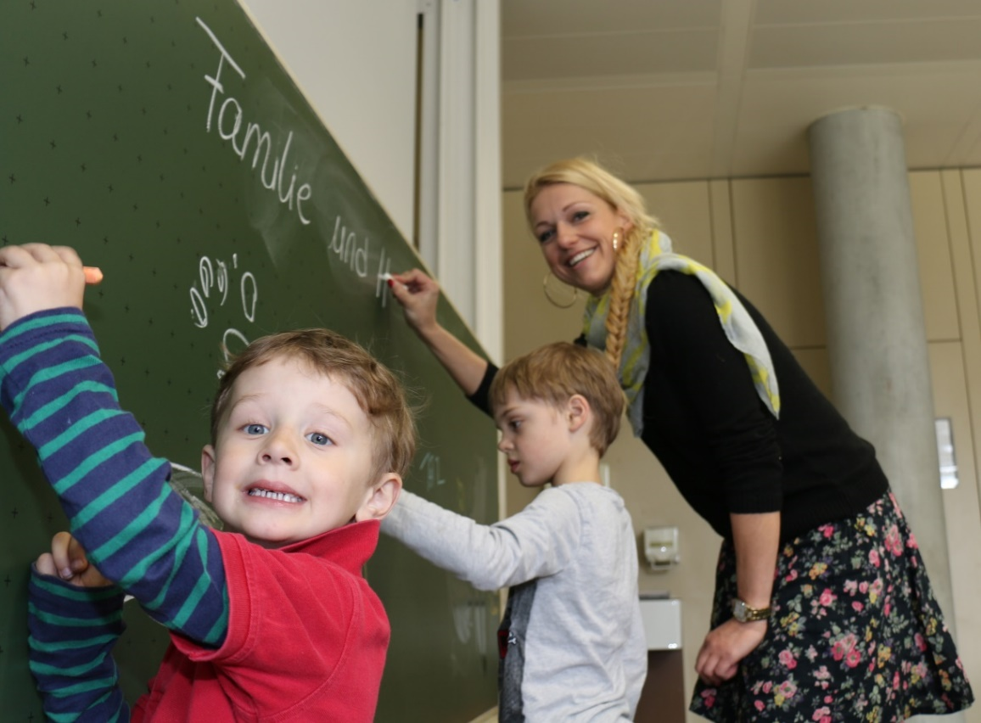

Allgemeine Informationen zur familiengerechten hochschule erhalten (werdende) studierende Eltern und Studierende, die Angehörige pflegen:

* auf [www.hs-weingarten.de/web/familiengerechte-hochschule](http://www.hs-weingarten.de/web/familiengerechte-hochschule)
* bei der Projektkoordination familiengerechte Hochschule  
  Christine Lauer

Geb. H, Raum H 040  
Doggenriedstraße, 88250 Weingarten  
+49 (0)751 501 9659  
[familiengerechte.hochschule@hs-weingarten.de](mailto:familiengerechte.hochschule@hs-weingarten.de)

* beim Service Center von Seezeit Studierendenwerk Bodensee in Weingarten

(Beratung bezüglich Wohnen, Essen, BAföG, Kinderbetreuung)

Eva Escher  
Mensa, Doggenriedstraße 28, 88250 Weingarten  
Mo – Mi 9 – 13 Uhr und Do 9 – 15 Uhr

+49 (0)7531 887440

[servicecenter-wgt@seezeit.com](mailto:servicecenter-wgt@seezeit.com)   
<https://seezeit.com/kinder/>

## Studienberatung

Empfehlenswert ist der Besuch des Studierenden-Service unserer Hochschule. Hier erhalten Sie Informationen zum Studienverlauf, zur Studien- und Prüfungsordnung, zu Sonder-regelungen, Fristen, Anträgen, Prüfungen etc.:

Gebäude H, Raum H 022  
Doggenriedstraße, 88250 Weingarten  
+49 (0)751 501-9344  
Mo – Do 10 bis 12 Uhr und 13 bis 14.15 Uhr sowie Fr 9 – 12 Uhr  
[zulassungsamt@hs-weingarten.de](mailto:zulassungsamt@hs-weingarten.de)

Über studiengangspezifische Regelungen beraten die Dekan*innen und Studiendekan*innen der Fakultäten. Dort erhalten Sie genauere Informationen über Prüfungsregelungen, Beurlaubungen, Anerkennung von Studienleistungen etc. Alle Fragen rund um Praktika und das praktische Studiensemester beantworten Ihnen die Praktikantenämter und Praktikantenamtsleitungen:

Die Studiendekan*innen und Praktikantenämter finden Sie auf [www.hs-weingarten.de](http://www.hs-weingarten.de) unter den Kontakten der jeweiligen Fakultät.

## Studienplanung

Sinnvolle Fragestellungen beim Thema Studienplanung für Studierende mit Familienaufgaben können sein:

* Welche Module werden in welchem Semester angeboten? Wie viele davon kann ich in welchem Semester mit meiner Familiensituation gut vereinbaren?
* Müssen Prüfungen in einer bestimmten Reihenfolge abgelegt werden oder gibt es sonstige Voraussetzungen für das Ablegen von Prüfungen, die ich in meiner Studienverlaufsplanung berücksichtigen muss?
* Ist die Betreuung des Kindes/ Eingewöhnung in die Kita/ an die Tagesmutter oder die Betreuung des/ der pflegebedürftigen Angehörigen gut vorbereitet bis zur (Wieder)Aufnahme des Studiums?
* Wie ist mein eigenes Netzwerk? Auf welche Ressourcen kann ich im Notfall zurückgreifen?

## Regelungen in der Studien- und Prüfungsordnung und Studienverlauf

Für Studierende mit „familiären Betreuungspflichten“[2] wurden zum WS 2015/16 Sonderregelungen zur besseren Vereinbarkeit von Studium und Familie in die Studien- und Prüfungsordnungen (SPO) eingeführt (§ 28 der Bachelor SPO, § 25 Master SPO).

Zu den familiären Betreuungspflichten zählt das Zusammenleben, Betreuen und Erziehen eigener Kind(er), Adoptiv- oder Pflegekinder, aber auch der Kinder von Ehe- oder Lebenspartner*innen. Anspruchsberechtigt sind beide Elternteile, also studierende Väter und studierende Mütter, die mit Kindern in einem Haushalt leben und diese betreuen und erziehen. Dabei besteht der Anspruch für Kinder bis zum vollendeten neunten Lebensjahr. Damit gehen die SPOen weiter als das Bundeselternzeitgesetz.

Zu den familiären Betreuungspflichten zählt laut SPO auch die Pflege einer oder eines nahen Angehörigen, wie z.B. Großeltern, Eltern, Schwiegereltern, Stiefeltern, Ehepartner*innen, Lebenspartner*innen, Partner*innen einer eheähnlichen oder lebenspartnerschafts-ähnlichen Gemeinschaft, Geschwister, Schwägerinnen und Schwager, Kinder, Adoptiv- oder Pflegekinder, Adoptiv- oder Pflegekinder des/ der Ehe- oder Lebenspartner*in, Schwieger- und Enkelkinder.

Die Inanspruchnahme der Sonderregelungen setzt eine Mitteilung ans Prüfungsamt voraus und die Vorlage von Nachweisen zur Anspruchsberechtigung. Die Sonderregelungen besagen im Einzelnen:

* Die Fristverlängerung für Wiederholungsprüfungen beträgt bis zu zwei Semester.
* Die Bearbeitungszeit für die Abschlussarbeit kann um bis zu 50 % der regulären Bearbeitungszeit verlängert werden.
* Bei der Einhaltung von Fristen und der Wiederholung von Prüfungen wird die Krankheit von im Haushalt lebenden zu betreuenden Kindern gleich bewertet wie die Krankheit des/der Studierenden.
* In Urlaubssemestern ist es erlaubt, an Lehrveranstaltungen teilzunehmen, Prüfungsleistungen zu erbringen und Hochschuleinrichtungen zu nutzen.
* Nur für Bachelorstudiengänge: Die Fristen für die Erbringung der Leistungen für die Zwischenprüfung, für den Eintritt ins praktische Studiensemester und für die Bachelorprüfung können verlängert werden.

Beide Studien- und Prüfungsordnungen enthalten außerdem einen eigenen Paragraphen mit Schutzregelungen für Studentinnen während der Schwangerschaft. So gelten z.B. für schwangere Studentinnen die Schutzbestimmungen des Mutterschutzgesetzes (§ 4 MuSchG) für Arbeiten in Laboren und Studios (Schutz vor schädlichen Einwirkungen und gesundheits-gefährdenden Substanzen, wie Strahlen, Staub, Gase, Dämpfe, Hitze, Kälte, Nässe, Erschütterungen, Lärm).[3]

Auch besteht nicht mehr eine generelle Anwesenheitspflicht: lt. § 3 Abs. 5 der Bachelor SPO kann nur noch, wenn das „Wesen der Lehrveranstaltung“ dies zwingend erfordert, eine Anwesenheitspflicht ausgewiesen werden; sie muss dann in der Modulbeschreibung dokumentiert werden. Für Studierende mit Familienpflichten stellt dies eine Entlastung dar, gleichzeitig wird ihre Eigenverantwortung gestärkt: im Notfall, also z.B. wenn das Kind krank ist und nicht in die Kita kann oder wenn die Betreuung des/der pflegebedürftigen Angehörigen unvorhergesehen ausfällt, können studierende Eltern beim kranken Kind oder pflegebedürftigen Angehörigen bleiben und die Seminar- oder Vorlesungsinhalte nacharbeiten.

Die aktuellen Studien- und Prüfungsordnungen finden Sie im Downloadbereich des Prüfungsamtes: <https://www.hs-weingarten.de/web/pruefungsamt>.

## Urlaubssemester/ Erziehungssemester

Urlaubssemester werden nicht als Studiensemester gezählt und damit nicht auf die Studiendauer angerechnet. Dennoch haben Studierende mit Kind die Möglichkeit, in Urlaubssemestern an Lehrveranstaltungen teilzunehmen, Prüfungsleistungen zu erbringen und Hochschuleinrichtungen zu nutzen. Auch der Status als Student*in und natürlich der Studienplatz bleiben im Urlaubssemester erhalten.

Bedenken Sie aber: Während des Urlaubssemesters gibt es keine BaföG-Leistungen, da diese an Studienleistungen gebunden sind. Wer auf Leistungen des BAföG angewiesen ist, sollte alternative Lösungen anstreben, wie z.B. eine Fristverlängerung und Beantragung der Verlängerung der Förderungshöchstdauer beim BAföG-Amt aufgrund von Schwangerschaft und Betreuungszeiten. Es empfiehlt sich eine BAföG-Beratung in Anspruch zu nehmen, s. 3.1.

Auch das Kindergeld für den/die Student*in selbst entfällt während eines Urlaubssemesters. Weitergezahlt wird es nur bei Studentinnen, wenn der Mutterschutz im Urlaubssemester liegt und im darauf folgenden Semester das Studium wieder aufgenommen wird.

Die Zahlung von Elterngeld wird durch ein Urlaubssemester nicht berührt.

## Studienunterbrechung

Die Satzung der HRW über die Immatrikulation, Rückmeldung, Beurlaubung und Exmatrikulation sieht in § 8 Abs. 3 vor, dass die Hochschule „in geeigneten Fällen (…) auf Antrag statt einer Beurlaubung eine Unterbrechung des Studiums gestatten und die Exmatrikulation mit der Zusicherung einer erneuten Immatrikulation nach Ablauf einer bestimmten Zeit verbinden“ kann. Wenn Sie eine solche vorübergehende Exmatrikulation erwägen, setzen Sie sich bitte mit dem Prorektorat für Studium, Didaktik und Qualitäts-management in Verbindung. Bedenken Sie dabei, dass mit einer Exmatrikulation alle Vergünstigungen und sonstigen Vorteile des Studierendenstatus wegfallen.

## Praktisches Studiensemester in Teilzeit

Die Praxisordnung bzw. die FAQs des Bachelorstudiengangs Soziale Arbeit sehen in begründeten Einzelfällen wie Pflege oder Betreuung von Familienangehörigen die Möglichkeit vor, das praktische Studiensemester in Teilzeit zu absolvieren. Der Antrag ist acht Wochen vor Beginn des Praktikums an das Praktikantenamt der Fakultät Soziale Arbeit zu stellen. Dadurch verlängert sich die Dauer der Praktikumszeit, bis die vorgeschriebene Gesamtdauer in Vollzeit erbracht ist.

Auch in den anderen Studiengängen ist es u.U. möglich, wegen familiärer Betreuungs-pflichten das Praxissemester in Teilzeit zu absolvieren. Nehmen Sie dazu Kontakt mit dem Prakikantenamt Ihres Studiengangs auf.

## Mutterschutz

Das Mutterschutzgesetz findet seit 1.1.2018 auch auf Studierende Anwendung. Den Gesetzestext finden Sie auf <https://www.bmas.de/DE/Service/Gesetze/mutterschutzgesetz.html>.

Studentinnen können ihre Schwangerschaft und Stillzeit dem Studierendenservice mitteilen, das Formular dazu finden Sie auf <https://www.hs-weingarten.de/web/zulassungsamt/downloads>. Ihr Studienverlauf wird dann unter mutterschutzrechtlichen Aspekten geprüft.

Studentinnen, die auf Grund ihrer Schwangerschaft oder in der Stillzeit nicht in der Lage sind, eine Prüfung in der vorgesehenen Form oder Zeit abzulegen, können unter Vorlage eines qualifizierten ärztlichen Attests beim zentralen Prüfungsauschuss der Hochschule Nachteilsausgleich beantragen. Das Formular „Antrag auf Nachteilsausgleich“ finden Sie auf <https://www.hs-weingarten.de/web/pruefungsamt/downloads>. Bitte beachten Sie die Hinweise auf der Rückseite des Formulars, inbesondere zum Inhalt des Attests. Der Antrag muss mindestens vier Wochen vor der Prüfung eingereicht werden!

# Service an der Hochschule

Die Hochschule Ravensburg-Weingarten hat einige besondere Angebote für Studierende mit Kind.

## Eltern-Kind-Büro

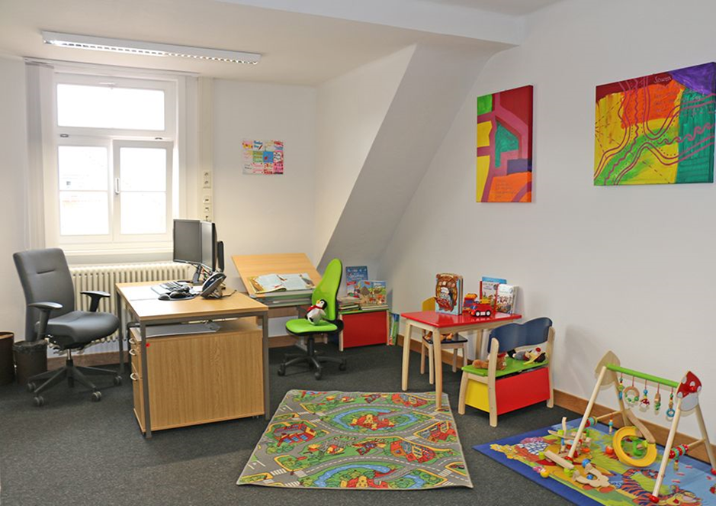

Das Eltern-Kind-Büro befindet sich in Raum M 306, also im Dachgeschoss des M-Gebäudes, ein Fahrstuhl ist vorhanden. Es ist mit einem PC-Arbeitsplatz, Drucker, Wickeltisch, Laufstall / Gitterbett, Spielsachen, Kindersitzgruppe und Kinderschreibtisch ausgestattet und steht Mitarbeitenden und Studierenden in Situationen zur Verfügung, in denen sie ausnahmsweise ihr Kind an die Hochschule mitbringen müssen. Auch die unter 2.3 genannten Babysitter*innen dürfen den Raum bei Bedarf nutzen.

Der Schlüssel für das Eltern-Kind-Büro ist erhältlich

* in M 305, dem Raum gleich neben dem Eltern-Kind-Büro, Kontakt: martin.preussentanz@hs-weingarten.de, Tel. 0751 501-4608 oder -4935; wenn Sie schon einige Zeit vorher wissen, wann Sie das Büro nutzen wollen, treffen Sie eine Verabredung zur Schlüsselübergabe, um sicher zu sein, dass Sie jemanden antreffen
* in H 041/H 042 (Technisches Betriebsbüro), Kontakt: melanie.arsene@hs-weingarten.de, Tel. 0751 501-9537, -9538 oder -9507.

## Elternstammtisch/Elternforum

In Kooperation mit der PH Weingarten und dem Club F.A.I.R. wird mindestens ein Mal pro Semester ein Elternstammtisch, auch Elternforum genannt, organisiert. Studierende mit Kind(ern) sollen hier die Möglichkeit haben, Kontakte zu knüpfen, Informationen und Erfahrungen auszutauschen, Neues aus den Hochschulen zu erfahren und ihre Anliegen vorzubringen. Bitte schreiben Sie an familiengerechte.hochschule@hs-weingarten.de oder nehmen persönlichen Kontakt zur Projektkoordinatorin familiengerechte Hochschule auf, wenn Sie per Mail oder WhatsApp über bevorstehende Termine informiert werden möchten.

## Babysitterliste

Wenn Vorlesungstermine nicht in der Betreuungszeit von Kita und Schule liegen oder sonstige Betreuungsengpässe entstehen, kann u.U. ein/e Babysitter*in helfen. Zu diesem Zweck hat die Hochschule zusammen mit der PH Weingarten eine Liste mit Studierenden erstellt, die Erfahrungen in der Kinderbetreuung haben und einen Job als Babysitter*in suchen. Die Babysittingliste wird regelmäßig aktualisiert und kann bei [familiengerechte.hochschule@hs-weingarten.de](mailto:familiengerechte.hochschule@hs-weingarten.de) angefragt werden. Alle Vereinbarungen und Absprachen treffen Eltern und Babysitter*in aber selbständig, s. auch 4.4.

## Wickeln und Stillen

Zum Sommersemester 2019 hat die Hochschule Wickeltische angeschafft. Sie finden diese in den Behinderten-WCs im Erdgeschoss der Gebäude C, H, L und M. Nach Abschluss der Renovierung des A-Gebäudes wird es zudem in A 106 wieder einen Wickelraum geben.   
  
  
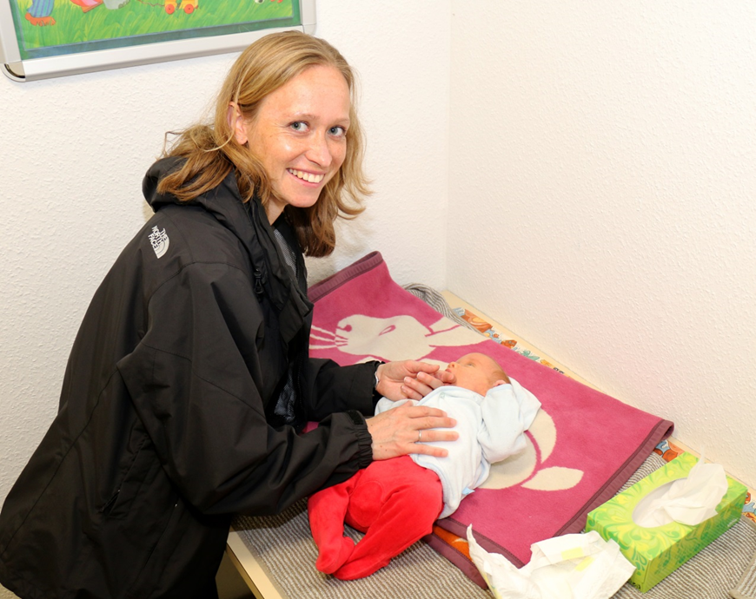

Mütter, die ihr Kind in einem geschützten Raum stillen oder sich ausruhen möchten, dürfen dies in den – mit Liege und Decke ausgestatteten – Erste-Hilfe-Räumen B 106, H 010, L 019 und M 110 tun.

Die Räume sind abgeschlossen, aber in allen vier Gebäuden haben Ersthelfer*innen ihren Arbeitsplatz und diese sind darüber informiert, dass sie Ihnen bei Bedarf den Raum auf-schließen sollen. Eine aktuelle Liste der Ersthelfer finden Sie im QM-Portal („Erste Hilfe“ ins Suchfeld eingeben und "Ersthelferliste" auswählen). Auch die meisten anderen Hochschul-mitarbeiter*innen in den jeweiligen Gebäuden sollten passende Schlüssel haben und schließen Ihnen sicher gerne auf.

Im H-Gebäude ist Fr. Arsene Raum, H 042, die bevorzugte Anlaufstelle. An sie können Sie sich auch wenden, wenn Sie die Möglichkeit haben wollen, den Raum regelmäßig zu nutzen, und deshalb für gewisse Zeit einen Schlüssel leihen möchten.

Selbstverständlich müssen die Räume pfleglich behandelt und in tadellosem Zustand hinterlassen werden; Windeln und anderer Müll ist außerhalb zu entsorgen. Bitte haben Sie auch Verständnis dafür, dass die Räume umgehend freizumachen sind, wenn sie für einen Erste-Hilfe-Fall gebraucht werden.

## **Spielecke in der Bibliothek**

Die PH Weingarten hat in der gemeinsamen Hochschulbibliothek (Fruchtkasten) eine Ecke mit Spielsachen und Büchern für Kinder verschiedenen Alters sowie einem Arbeitsplatz für die Eltern eingerichtet. Die Spielecke ist mit grauen Stellwänden abgeschirmt. Sie finden sie im Erdgeschoss, wenn Sie sich nach Passieren der Sicherheitsschleuse links halten und bis zum Ende durchgehen.

## Kinder mit in die Vorlesung ….?

In Rücksprache mit den Lehrenden ist es möglich, Kinder mit in die Vorlesung zu nehmen. Dabei ist zu bedenken: Babies, die schlafen, stören niemanden und erlauben der Mutter / dem Vater, sich auf die Lehrveranstaltung zu konzentrieren. Kleinkinder oder Babies dagegen, die wach sind und den Hörsaal „entdecken“ wollen, ziehen Aufmerksamkeit auf sich und lenken ihre Eltern, u.U. aber auch die anderen Studierenden oder den/die Lehrende/n ab.

## Kostenloses Mittagessen für Kinder in der Mensa

Seezeit Studierendenwerk Bodensee bietet für Kinder von Studierenden bis zum Alter von 10 Jahren das Mittagessen in der Mensa kostenlos an. Um diesen Service in Anspruch nehmen zu können, ist die Beantragung der MensaKidsCard notwendig, entweder direkt im Seezeit Service Center in der Mensa (s. Seite 5) oder auf der Website: [www.seezeit.com](http://www.seezeit.com/)/kinder.

# Finanzielle Hilfen



## BAföG

Mit der Förderung nach dem Bundesausbildungsförderungsgesetz (BAföG) unterstützt der Staat Studierende und deren Familien einkommensabhängig mit bis zu 735 Euro monatlich, wenn sie nicht in der Lage sind, eine entsprechende Ausbildung zu finanzieren. Die Leistungen nach dem BAföG werden zur Hälfte als Zuschuss (Geschenk!) und zur Hälfte als zinsloses Darlehen gewährt. Von diesem Darlehen müssen später nur maximal 10.000 Euro zurückgezahlt werden.

Die Höchstdauer der Förderung nach dem BAföG entspricht grundsätzlich der Regel-studienzeit des jeweiligen Studiengangs, sie beträgt also in unseren Bachelor-Studiengängen 7 Semester. Verlängerungen darüber hinaus sind in Ausnahmefällen wie Schwangerschaft, Pflege oder Erziehung eines Kindes (bis 10 Jahre) möglich, dann aber nur als Volldarlehen.

BAföG-Berechtigte mit einem Kind unter 10 Jahren erhalten einen Kinderbetreuungszuschlag in Höhe von monatlich 130 Euro.

Die Leistungen nach dem BAföG sind an Studienleistungen gebunden. Sie werden also auch bei Studienaufenthalten und Praktika im Ausland gewährt, nicht aber in Urlaubssemestern (s. 1.5). Eine Förderung vom 5. Fachsemester an ist nur möglich bei Vorlage eines Leistungs-nachweises (BAföG-Formblatt 5): das Prüfungsamt muss darin bestätigen, dass die/der Studierende alle in den ersten vier Semestern geforderten Leistungen erbracht hat. Achtung: diese Vorschrift ist nicht zu verwechseln mit der SPO-Regelung, dass bis Ende des 4. Semesters alle Leistungen der ersten beiden Semester erbracht sein müssen. Wer über das 4. Semester hinaus BAföG-berechtigt sein möchte, muss die Leistungen aller vier Semester erbracht haben! Studierenden mit Kind werden jedoch einige Credits Kulanz gewährt.

Anträge sind auf [www.seezeit.com](http://www.seezeit.com) oder beim Service Center von Seezeit in der Mensa (s. Seite 5) erhältlich. Dort kann auch eine erste Beratung in Anspruch genommen und dort können die Anträge auch abgegeben werden.

## Mutterschaftsgeld

Mutterschaftsgeld wird von den gesetzlichen Krankenkassen während der Schutzfristen, also 6 Wochen vor und 8 Wochen nach der Entbindung sowie für den Entbindungstag gezahlt. Voraussetzung ist eine Erwerbstätigkeit. Das bedeutet, dass nur Studentinnen, die neben dem Studium erwerbstätig sind (darunter fällt auch eine geringfügige Beschäftigung oder ein studentischer Nebenjob), einen Bedarfsanspruch haben.

Das Mutterschaftsgeld beträgt höchstens 13 Euro pro Kalendertag. Berechnungsgrundlage ist das durchschnittliche Arbeitsentgelt der letzten drei Arbeitsmonate vor Beginn des Mutterschutzes. Der Antrag ist bei der eigenen gesetzlichen Krankenversicherung zu stellen.

Studierende Arbeitnehmerinnen, die privat krankenversichert oder in der gesetzlichen Krankenversicherung familienversichert sind, erhalten Mutterschaftsgeld in Höhe von insgesamt höchstens 210 Euro. Der Antrag ist beim Bundesversicherungsamt, Mutterschaftsgeldstelle, Bonn oder online unter [www.mutterschaftsgeld.de](http://www.mutterschaftsgeld.de) zu stellen.

## Elterngeld und Elterngeld plus

Anspruch auf Elterngeld haben Mütter und Väter, die ihre Kinder nach der Geburt selbst betreuen und erziehen und nicht mehr als 30 Stunden in der Woche erwerbstätig sind. Das Elterngeld richtet sich nach dem Einkommen der Eltern vor der Geburt des Kindes.

Elterngeld gibt es für 12 Monate. Teilen sich beide Eltern die Elternzeit und sind beide mindestens zwei Monate in Elternzeit, erhalten sie 14 Monate Elterngeld. Alleinerziehende können 14 Monate Elterngeld beanspruchen. Für Geschwisterkinder und Mehrlingskinder erhöht sich das Elterngeld.

Studierende ohne Erwerbseinkommen vor der Geburt erhalten das Mindestelterngeld in Höhe von 300 Euro monatlich. Das Studium muss nicht unterbrochen werden und die Anzahl der dafür aufgewendeten Wochenstunden spielt keine Rolle.

Seit 1. Juli 2015 gibt es das ElterngeldPlus. Unter bestimmten Voraussetzungen können beide Elternteile bis zu 24 Monate statt bisher 14 Monate Elternzeit in Anspruch nehmen und ElterngeldPlus beziehen.

Für die Anmeldung der Elternzeit und die Beantragung des Elterngelds sind Fristen und Termine zu beachten. Ausführliche Infos gibt es direkt auf der Website des Bundes-ministeriums für Familie, Senioren, Frauen und Jugend (BMFSFJ): [www.bmfsfj.de](http://www.bmfsfj.de)

Informationen zur Antragstellung finden Sie auch auf der Website des Landkreis Ravensburg unter Bürgerservice: [www.landkreis-ravensburg.de](http://www.landkreis-ravensburg.de)

Anträge sind zu stellen bei der Elterngeldstelle Baden-Württemberg:   
L-Bank (Landeskreditbank Baden-Württemberg)

76113 Karlsruhe, Schlossplatz 10

E-Mail: familienfoerderung@l-bank.de

[www.l-bank.de](http://www.l-bank.de)

## Kindergeld und Kinderzuschlag

Studierende mit Kindern erhalten Kindergeld für ihre eigenen Kinder, unabhängig von Erwerbstätigkeit oder Einkommen. Die Höhe des Kindergelds hängt von der Anzahl der Kinder ab: Für die ersten beiden Kinder beträgt es aktuell monatlich jeweils 194 Euro, für das dritte Kind 200 Euro und für jedes weitere Kind jeweils 225 Euro monatlich.

Kindergeldanspruch besteht bis zum 18. Lebensjahr des Kindes und verlängert sich bis zum 25. Lebensjahr, wenn sich das Kind in Ausbildung oder Studium befindet. So können studierende Eltern unter 25 Jahren zusätzlich für sich selbst Kindergeld bekommen (von ihren eigenen Eltern).

Der Kinderzuschlag wird an Eltern für das in ihrem Haushalt lebende Kind unter 25 Jahren gezahlt, wenn sie mit ihrem Einkommen zwar den eigenen Bedarf decken können, nicht aber den ihrer Kinder. Der Kinderzuschlag beträgt monatlich bis zu 170 Euro je Kind. Der Anspruch auf Kinderzuschlag ist an Einkommensgrenzen gebunden.

Nähere Informationen, Regelungen und Merkblätter: Website des Bundesministeriums für Familie, Senioren, Frauen und Jugend (BMFSFJ): [www.bmfsfj.de](http://www.bmfsfj.de). Unter [www.kindergeld.org](http://www.kindergeld.org) finden Sie ebenfalls alle Informationen und einen „Kindergeldrechner“ sowie die Kontaktdaten der zuständigen Familienkassen.

Anträge sind an die Familienkasse zu stellen. Für den Landkreis Ravensburg ist dies:

Familienkasse Ravensburg

Schützenstraße 69

88212 Ravensburg

E-Mail: [familienkasse-ravensburg@arbeitsagentur.de](mailto:familienkasse-ravensburg@arbeitsagentur.de).

## Unterhalt und Unterhaltsvorschuss

Kinder haben Anspruch auf Unterhaltvon ihren Eltern, solange sie ihren Bedarf nicht aus eigenen Mitteln decken können (bis zum Beginn einer Ausbildung). Leben Eltern getrennt oder sind sie geschieden, erfüllt der Elternteil, in dessen Haushalt das Kind lebt, die Unterhaltsverpflichtung durch Betreuung, Pflege und durch das Bestreiten der laufenden Kosten. Der getrennt lebende Elternteil hat somit die Pflicht, eine monatliche Geldrente für den Unterhalt des Kindes zu entrichten.

Die Höhe des Unterhalts richtet sich nach dem Bedarf des Kindes und nach der Leistungsfähigkeit des unterhaltspflichtigen Elternteils. Bei der Bemessung wird dabei die Düsseldorfer Unterhaltstabelle zugrunde gelegt, s. <http://www.olg-duesseldorf.nrw.de/infos/Duesseldorfer_tabelle/index.php>

Sind Eltern nicht miteinander verheiratet, kann der betreuende Elternteil, also der alleinerziehende Vater oder die alleinerziehende Mutter, vom anderen Unterhalt für sich selbst verlangen. Die Unterhaltspflicht beginnt frühestens vier Monate vor der Geburt und endet drei Jahre nach der Geburt. Die Höhe ist vom Einkommen des unterhaltspflichtigen Elternteils abhängig.

Wenn der unterhaltspflichtige Elternteil den Unterhalt nicht zahlt, gewährt das Land Baden-Württemberg den unterhaltsberechtigten Kindern unter bestimmten Voraussetzungen einen monatlichen Unterhaltsvorschuss. Der Unterhaltsvorschuss ist schriftlich beim zuständigen Jugendamt zu stellen. Die Unterhaltsvorschussleistung wird längstens für 72 Monate gewährt.

Das Jugendamt Ravensburg berät sowohl bei der Antragstellung auf Unterhaltsvorschuss als auch bei der Geltendmachung von Unterhaltsleistungen, s. auch

<http://www.landkreis-ravensburg.de/,Lde/Startseite/Leben+im+Landkreis+_+Buergerservice.html>

## Kinderbetreuungskostenzuschuss

Liegen die Einkünfte von Eltern unterhalb einer bestimmten Belastungsgrenze, können beim zuständigen Landratsamt (Jugendamt) finanzielle Hilfen für die Betreuung von Kindern (0 bis 14 Jahre) erfragt werden.

Einkommensunabhängig wird für Kinder zwischen dem 1. und 3. Geburtstag ein Großteil der Kosten für eine Tagesmutter/einen Tagesvater übernommen, s. auch 4.3 (Kindertages-pflege).

Bitte wenden Sie sich für nähere Auskünfte an die Koordinierungsstelle für Kindertagespflege im Jugendamt Ravensburg:

Johanna Liebsch  
Gartenstraße 107, 88212 Ravensburg  
Telefon 0751/85-3217  
E-Mail: [johanna.liebsch@landkreis-ravensburg.de](mailto:johanna.liebsch@landkreis-ravensburg.de)

Sprechzeiten: Di – Do 8 – 12 Uhr sowie Di und Do 13.30 – 15.30 Uhr

<http://www.landkreis-ravensburg.de/,Lde/Startseite/Leben+im+Landkreis+_+Buergerservice/Kindertagespflege.html>

## Pflegegeld

Studierende, die pflegebedürftige Angehörige zuhause pflegen und betreuen, können dafür von der Pflegeversicherung (für die pflegebedürftige Person) Pflegegeld in Anspruch nehmen. Das monatliche Pflegegeld hängt von dem Pflegegrad der pflegebedürftigen Person ab und variiert ab 2017 zwischen 316 Euro in Pflegegrad 2 und 901 Euro in Pflegegrad 5.

Das Pflegegeld kann mit Pflegesachleistungen kombiniert werden, das sind z.B. Kosten für ambulante Pflegedienstleistungen. Die Höhe der Pflegesachleistungen variiert ebenfalls je nach Pflegegrad der pflegebedürftigen Person.

Die Feststellung des Pflegegrades muss bei der Krankenkasse/Pflegekasse der pflege-bedürftigen Person beantragt werden.

Informationen zum Thema Pflege und Pflegegeld finden Sie auf der Seite des Bundesministeriums für Gesundheit: <http://www.bmg.bund.de/themen/pflege.html>

Information und Beratung zum Thema Pflegebedürftigkeit, Pflegegrad, Krankheit, Behinderung und anderen Fragen sowie Hilfe bei Klärung von Kostenfragen für medizinische, pflegerische und soziale Leistungen bietet der Pflegestützpunkt im Landkreis Ravensburg:

Pflegestützpunkt Ravensburg, Außenstelle Landratsamt Ravensburg  
Gartenstraße 107  
UG, Zimmer U 11  
88212 Ravensburg

Andrea Müller  
Dipl. Sozialpädagogin (FH)  
Telefon: 0751/85-3318  
Telefax: 0751/85-773318  
E-Mail: [andrea.mueller@landkreis-ravensburg.de](http://andrea.mueller@landkreis-ravensburg.de)   
  
Wolfgang Seidl

Dipl. Sozialarbeiter (FH)

Telefon: 0751/85-3319

Telefax: 0751/85-773319

E-Mail: [wolfgang.seidl@landkreis-ravensburg.de](mailto:wolfgang.seidl@landkreis-ravensburg.de)

## Wohngeld

Wohngeld dient der wirtschaftlichen Sicherung angemessenen und familiengerechten Wohnens. Es ist ein Zuschuss zu den Kosten für selbst genutzten Wohnraum und soll einkommensschwachen Menschen helfen, ihre Wohnkosten zu tragen. Wohngeld muss bei der zuständigen Wohngeldbehörde beantragt werden. Diese kann bei der Stadt oder beim Landratsamt angesiedelt sein.

Ob und in welcher Höhe Sie Wohngeld erhalten, hängt von drei Voraussetzungen ab:

* Anzahl der zu berücksichtigenden Haushaltsmitglieder
* Höhe des Gesamteinkommens
* Höhe der Miete beziehungsweise Belastung

Wenn Sie zum Kreis der Berechtigten gehören, haben Sie einen Rechtsanspruch auf Wohngeld. Wer BAfög bezieht, hat keinen Anspruch auf Wohngeld.

Antragsformulare und nähere Auskünfte finden Sie auf der Website

- der Stadt Weingarten: [www.weingarten-online.de/,Lde/Startseite/Stadt/Wohngeld.html](http://www.weingarten-online.de/,Lde/Startseite/Stadt/Wohngeld.html)

- des Landkreises Ravensburg: [www.landkreis-ravensburg.de](http://www.landkreis-ravensburg.de) > Bürgerservice > „W“.

## Stipendien und Stiftung „Mutter und Kind“

Es gibt eine Vielzahl an überregionalen und regionalen Stiftungen und Unternehmen, die Stipendien für Studierende anbieten. Die meisten sind an Leistungen gebunden. Der [www.stipendienlotse.de](http://www.stipendienlotse.de) bietet eine Suchfunktion nach bestimmten Kriterien zu Stipendien. Ein spezielles Stipendium für Studierende mit Familienaufgaben gibt es nicht.

Die Bundesstiftung „Mutter und Kind – Schutz des ungeborenen Lebens“ hat das Ziel, Schwangere in Notlage unbürokratisch finanziell zu unterstützen, so dass diese sich für die Fortsetzung der Schwangerschaft und für das Kind entscheiden können. Die Anträge müssen bei einer Schwangerschaftskonfliktberatungsstelle gestellt werden. Voraussetzung der Bewilligung der Mittel ist, dass andere staatliche Leistungen nicht rechtzeitig oder nicht ausreichend zur Verfügung stehen. Nähere Infos: [www.bundesstiftung-mutter-und-kind.de](http://www.bundesstiftung-mutter-und-kind.de)

## Leistungen der Grundsicherung nach dem SGB II (Arbeitslosengeld 2)

In der Regel haben Studierende keinen Anspruch auf Arbeitslosengeld (ALG), denn a) befinden sie sich in einer Ausbildung, sind also nicht arbeitslos gemeldet bzw. stehen der Arbeitsvermittlung nicht zur Verfügung und b) ist ein Studium dem Grunde nach förderungsfähig nach dem Bundesausbildungsförderungsgesetz (BAföG). ALG 2 ist in diesem Fall „nachrangig“.

In den gesetzlichen Grundlagen des ALG 2 gibt es allerdings einige Sonderregelungen, von denen besonders studierende Eltern profitieren können:

* ALG 2 kann beantragt werden, wenn die Förderungsfähigkeit nach dem BAföG z.B. wegen einer Studienunterbrechung aufgrund einer Schwangerschaft von länger als drei Monaten wegfällt und eine Bedürftigkeit vorliegt.
* Kinder bis 15 Jahre, die in einer Bedarfsgemeinschaft mit mindestens einem erwerbsfähigen Hilfsbedürftigen zusammenleben, können Sozialgeld beanspruchen.
* Kinder über 15 Jahre gelten selber als erwerbsfähig und können ALG 2 beantragen.
* In besonderen Härtefällen kann ALG 2 in Form eines Darlehens gewährt werden.
* Unabhängig vom Leistungsausschluss für das ALG 2 kann in besonderen Lebenslagen ein Mehrbedarfszuschlag beantragt werden, z.B. von Alleinerziehenden, die mit einem oder mehreren Kindern zusammenleben.
* Bei Studentinnen mit besonderer Bedürftigkeit besteht ein Anspruch auf einmalige Leistungen für Schwangerschaft und Baby-Erstausstattung.

Antragstellung und Beratung:

Jobcenter Landkreis Ravensburg

Sauterleutestr. 34

88250 Weingarten

0751/85 8000

[job@landkreis-ravensburg.de](mailto:job@landkreis-ravensburg.de)

Infos und Antragsformulare:

<http://www.landkreis-ravensburg.de> unter „Arbeit, Gesundheit und Soziales“.

## Härtefonds und Nothilfe des Studierendenwerks

In **Härtefällen können Studierende, die** an einer Hochschule im Zuständigkeitsbereich von Seezeit Studierendenwerk Bodensee immatrikuliert sind, Überbrückungshilfen beantragen.

Über den „Härtefonds“ können, insbesondere in der Studienabschlussphase, zinslose Darlehen von bis zu 2.000 Euro gewährt werden. Voraussetzung ist allerdings, dass zwei Bürgen gestellt werden, die eine Anstellung sowie ein regelmäßiges Einkommen in der BRD nachweisen können.

Im Rahmen der „Nothilfe“ ist - ohne Bürgen - eine Hilfszahlung von bis zu 900 Euro möglich, die als Darlehen oder in Einzelfällen auch als Stipendium gewährt werden kann.

Nähere Informationen bei der Sozialberatung von Seezeit Studierendenwerk Bodensee:

**Marlies Piper**Universitätsstr. 10, 78464 Konstanz  
Raum K 401  
Tel +49 7531 - 88 7305, vormittags  
E-Mail: [sozialberatung@seezeit.com](mailto:sozialberatung@seezeit.com)

<https://www.seezeit.com/geld/finanzierungshilfen/>

## Studien- oder Bildungskredit der KfW

Kompetente Beratung zu diesen beiden Optionen erhalten Sie beim Servicecenter von Seezeit in der Mensa. Seezeit ist Vertriebspartner der KfW für den Studienkredit, sodass dieser dort auch abgeschlossen werden kann.

# Kinderbetreuung



## Angebote auf dem Campus

Seezeit Studierendenwerk Bodensee ist Träger der Kinderkrippe "Villa Kunterbunt" in Weingarten. Studierende Eltern haben Vorrang und können günstigere Beitragssätze in Anspruch nehmen. Aufgenommen werden Kinder im Alter von acht Monaten bis drei Jahren.

Ganztagesgruppe für 10 Kinder: Mo – Do 7.15 – 16.30 Uhr, Fr 7.15 – 13.30 Uhr

Kleingruppe für 5 Kinder: Mo – Fr 7.15 – 13.30 Uhr

Kinderkrippe Villa Kunterbunt

St. Longinusstr. 1, 88250 Weingarten

07531-887361 oder 887363

[villa.kunterbunt@seezeit.com](mailto:villa.kunterbunt@seezeit.com)

[www.seezeit.com](http://www.seezeit.com)

Der Verein Studentenwerk „Weiße Rose“ e.V. bietet mit der Kindertagesstätte "Mullewapp" eine weitere Kinderbetreuungseinrichtung, in der studierende Eltern Vorrang haben. Alle 20 Plätze sind Ganztagesplätze. Aufgenommen werden Kinder im Alter von zwei bis sechs Jahren, wobei Zweijährige den doppelten Beitragssatz zahlen müssen, da sie zwei Plätze belegen.

Öffnungszeiten: Mo – Fr 7 – 17 Uhr

Gestaffelte Preise nach Anzahl der Kinder unter 18 Jahren in der Familie

Kindertagesstätte Mullewapp

Briachstr. 10, 88250 Weingarten

0751-47528

[info@ph-kita.de](mailto:info@kita-mullewapp-weingarten.de)

<http://www.kita-mullewapp-weingarten.de/>

Für beide Einrichtungen gilt: Plätze für ein Kindergartenjahr (September – August) müssen bereits bis Mitte Februar beantragt werden! Die Anträge sind direkt in der Villa Kunterbunt bzw. in der Kindertagesstätte Mullewapp zu stellen. Die Vergabe der Plätze erfolgt in Abstimmung mit der Stadt Weingarten. Ansprechpartnerin dort ist

Frau Doris Konya

Amt für Familie und Soziales

Zeppelinstr. 3-5, 88250 Weingarten

0751- 405177

[d.konya@weingarten-online.de](mailto:d.konya@weingarten-online.de)

## Angebote der Städte Weingarten und Ravensburg

Die Städte Ravensburg und Weingarten bieten eine Fülle an Kinderbetreuungsmöglichkeiten für Kinder von 0 – 6 Jahren an. Je nach Betreuungsbedarf kann zwischen Kindertages-einrichtungen mit unterschiedlichen Öffnungszeiten und Altersgruppen gewählt werden. Informationen unter: [www.weingarten-online.de](http://www.weingarten-online.de) und [www.ravensburg.de](http://www.ravensburg.de)

Die Tagesmüttervermittlungsstellen des Landkreises helfen bei der Suche nach einer passenden Tagesmutter für die individuelle Betreuung von Kindern. Informationsbroschüre und Kontakt: <http://www.tagespflege-ravensburg.de/>

## Kindertagespflege im Landkreis Ravensburg

Die Kindertagespflege im Landkreis Ravensburg ist eine familienähnliche Form der Tagesbetreuung für Kinder bis zu 14 Jahren. Sie kann ergänzend zu Betreuungsangeboten wie Kindergarten oder Hort genutzt werden. Kleinkinder bis zum dritten Lebensjahr können in der Kinderkrippe oder bei einer Tagesmutter/einem Tagesvater betreut werden.

Die Kindertagespflege ist eine familienähnliche Form der Betreuung, weil die Tageseltern die Kinderbetreuung in der Regel zuhause in ihrer eigenen Familie anbieten. Tageseltern müssen sich für diesen Job qualifizieren und eine Erlaubnis als Tagespflegestelle beim Landratsamt beantragen. Außerdem müssen sie sich stetig weiterbilden.

Studierende im Erststudium können auf Antrag beim Landkreis einen Zuschuss zu den Betreuungskosten für die Tageseltern erhalten. Einkommensunabhängig wird für Kinder zwischen 1 und 3 ein Großteil der Kosten für die Tageseltern übernommen, s. auch 3.6.

Nähere Informationen und eine Informationsbroschüre zur Kindertagespflege:

<http://www.landkreis-ravensburg.de/,Lde/1197498_1202836_2496499_1289463_1291847.html>

## Babysittingliste

Die Babysittingliste ist ein Angebot für studierende Eltern oder Mitarbeiter und Mitarbeiterinnen der Hochschule Ravensburg-Weingarten zur Verbesserung der Vereinbarkeit von Studium und Familie. Und so funktioniert's:

* Die Projektkoordination familiengerechte hochschule führt eine Liste mit Kontaktdaten von Studierenden, die bereits Erfahrung im Babysitten oder in der Kinderbetreuung haben und einen Babysittingjob suchen.
* Interessierte Eltern melden sich bei der Projektkoordination familiengerechte Hochschule. Sie erhalten die Kontaktdaten von Babysitter*innen aus der Liste.   
  Die Kontaktaufnahme, das Kennenlernen und alle weiteren Vereinbarungen wie Bezahlung, Versicherung oder Betreuungszeiten regeln Eltern und Babysitter*in individuell miteinander.

Kontakt für interessierte Studierende, die in die Liste aufgenommen werden wollen, und für studierende Eltern: Projektkoordination familiengerechte Hochschule (s. Seite 5).

## Ferienbetreuung

Die Stadt Weingarten bietet an:

* Ferienbetreuung (ganz- oder halbtags) von Grundschulkindern in den Osterferien, den Pfingstferien, den letzten beiden Wochen der Sommerferien sowie in den Herbstferien
* Halbtagesbetreuung incl. Mittagessen für Kinder, die vom Kindergarten in die Schule wechseln, in der ersten Schulwoche im September.

Das Angebot steht (mit kleinem Aufpreis) auch Kindern offen, die nicht in Weingarten in die Schule gehen. Dies gilt zwar nur, wenn es noch freie Plätze gibt, aber das ist in der Regel der Fall. Nähere Informationen zu diesen Angeboten finden Sie auf <https://www.weingarten-online.de/,Lde/Startseite/Bildung+_+Studium/Ferienbetreuung1.html>   
  
Das Ravensburger Ferienprogramm und Freizeiten, die von verschiedenen anderen Trägern angeboten werden, finden Sie auf <https://www.ravensburg.de/rv/bildung-betreuung/schuelerbetreuung-ferienbetreuung/ferienbetreuung-verschiedene-anbieter.php>

# Weiterführende Links und Adressen

[www.hs-weingarten.de](http://www.hs-weingarten.de) > Gleichstellung > familiengerechte hochschule

[www.seezeit.com](http://www.seezeit.com) Website von Seezeit Studierendenwerk Bodensee, Informationen zu Wohnen, BAföG, Essen, Studieren mit Kind.

[www.bmfsfj.de](http://www.bmfsfj.de) Bundesministerium für Familie, Senioren, Frauen und Jugend: umfangreiche Informationen zu Elternzeit, Elterngeld, andere finanzielle Hilfen, Mutterschutz, rechtliche Informationen und weiterführende Links.

[www.mutterschaftsgeld.de](http://www.mutterschaftsgeld.de) Mutterschaftsgeldstelle beim Bundesversicherungsamt Bonn, Antragstelle für Mutterschaftsgeld.

[www.landkreis-ravensburg.de](http://www.landkreis-ravensburg.de) Landkreis Ravensburg: umfangreiche Informationen zu finanziellen Hilfen wie Elterngeld, Kindergeld, Unterhalt und Unterhaltsvorschuss, Kinderbetreuungs-kostenzuschuss, Kindertagespflege, Pflegestützpunkt, Wohngeld, Leistungen nach dem SGB VII (ALG 2) u. v. a. mehr.

[www.bmg.bund.de](http://www.bmg.bund.de) Bundesministerium für Gesundheit: Informationen zum Thema Pflege und Pflegegeld.

[www.stipendienlotse.de](http://www.stipendienlotse.de) Suchmaschine für Stipendien aller Art.

[www.bundesstiftung-mutter-und-kind.de](http://www.bundesstiftung-mutter-und-kind.de) Bundesstiftung „Mutter und Kind“ bietet Schwangeren in Notlage unbürokratische finanzielle Unterstützung an.

[www.kita-mullewapp-weingarten.de](http://www.kita-mullewapp-weingarten.de) Kindertagesstätte des Studentenwerk „Weiße Rose e.V.“.

[www.weingarten-online.de](http://www.weingarten-online.de) Website der Stadt Weingarten mit Kinderbetreuungsangeboten der Stadt Weingarten und Angeboten für Kinder, Jugendliche und Familien.

[www.ravensburg.de](http://www.ravensburg.de) Website der Stadt Ravensburg mit Kinderbetreuungsangeboten der Stadt Ravensburg und Angeboten für Kinder, Jugendliche und Familien.

[http://www.studieren-mit-kind.info](http://www.studieren-mit-kind.info/) ist eines von zahlreichen privat initiierten Internet-portalen, das einen allgemeinen Überblick gibt rund um das Thema “Studieren mit Kind”.

# Quellen und Bildnachweise

Hochschule Ravensburg-Weingarten, Bachelor-SPO vom 28.06.2018 und Master-SPO vom 24.01.2019, [www.hs-weingarten.de](http://www.hs-weingarten.de)

Bundesministerium für Bildung und Forschung, Schwangerschaft und Kindererziehung, Merkblatt zur Förderung nach dem BAföG in den Fällen von Schwangerschaft und Kindererziehung, <http://www.bafög.de/de/schwangerschaft-und-kindererziehung-199.php>, 05.03.2019

Bundesministerium für Familie, Senioren, Frauen und Jugend (Hrsg.),2015: Leitfaden zum Mutterschutz

Bundesversicherungsamt, Wichtige Informationen zum Mutterschaftsgeld, <https://www.bundesversicherungsamt.de/mutterschaftsgeld.html>

Bundesministerium für Familie, Senioren, Frauen und Jugend (Hrsg.),2016: Elterngeld, ElterngeldPlus und Elternzeit. Das Bundeselterngeld- und Elternzeitgesetz

Bundesministerium für Familie, Senioren, Frauen und Jugend (Hrsg.),2015: ElterngeldPlus. Chancen für Betriebe und Beschäftigte. Ein Wegweiser für Unternehmen

Bundesministerium für Familie, Senioren, Frauen und Jugend (Hrsg.), Bundesstiftung Mutter und Kind, <http://www.bmfsfj.de/RedaktionBMFSFJ/Broschuerenstelle/Pdf-Anlagen/infoblatt-mutter-und-kind,property=pdf,bereich=bmfsfj,sprache=de,rwb=true.pdf>, 05.03.2019

Bundesagentur für Arbeit. Familienkasse (Hrsg.) 2019: Merkblatt Kinderzuschlag

Bundesagentur für Arbeit. Familienkasse (Hrsg.) 2019: Merkblatt Kindergeld

Landkreis Ravensburg,

<http://www.landkreis-ravensburg.de/,Lde/Startseite/Arbeit_+Gesundheit++_+Soziales.html>, 05.03.2019

Seezeit Studierendenwerk Bodensee, Kinderkrippe Villa Kunterbunt Weingarten, Flyer 2015

Fotos: Titelseite, S. 1,5, 9, 10 Abteilung Öffentlichkeitsarbeit. S. 12 Margarete Bareis. S. 18 Prof. Dr. Ralf Stetter.

Inhalt, Redaktion: Christine Lauer

Stand: März 2019



**Hochschule Ravensburg-Weingarten**

Projektkoordination familiengerechte Hochschule

Gebäude H, Raum 040

Doggenriedstraße

88250 Weingarten

Telefon: 0751 501-9659

E-Mail: [familiengerechte.hochschule@hs-weingarten.de](mailto:familiengerechte.hochschule@hs-weingarten.de)

1. Den Begriff Familie hat die Hochschule im Auditierungsverfahren wie folgt definiert: „Wir schließen die vielfältigen Formen des generationsübergreifenden Zusammenlebens, aber auch des Zusammenlebens gleichgeschlechtlicher Paare mit und ohne Kinder in unsere Definition von Familie mit ein. Familienaufgaben bzw. Familienpflichten sehen wir sowohl bezogen auf Kindererziehung und Kinderbetreuung als auch auf die Pflege von (erwachsenen) Angehörigen.“
2. Entsprechend § 15 Abs. 1 bis 3 des Bundeselterngeld- und Elternzeitgesetzes und § 7 Abs. 3 des Pflegezeitgesetzes. Gesetzestexte nachzulesen u.a. auf der Website des Bundesministerium für Familie, Senioren, Frauen und Jugend, [www.bmfsfj.de](http://www.bmfsfj.de)
3. Siehe auch Leitfaden zum Mutterschutz, hrsg. Bundesministerium für Familie, Senioren, Frauen und Jugend: <http://www.bmfsfj.de/BMFSFJ/Service/themen-lotse,did=3156.html>